FICHE DE SEANCE

Public : U11 Objectif de séance : Être capable de jouer un surnombre Matériel : ballons, plots, chasubles

Exercice | Durée | Objectifs opérationnels | Organisation | Consignes | Critères de réalisation | Variables
Epervier tag | 10 – 15min | Préparer physiquement et psychologiquement le corps à l’effort et diminuer le risque de blessure | Ceintures a scratch et tag | Un épervier au milieu du terrain. Les autres joueurs atteindre leur camp. L’épervier doit attraper un tag pour que le joueur devienne épervier avec lui. | Attraper le plus de tag possible | Changer la taille du terrain Commencer avec plusieurs éperviers Epervier tag, touch etc
L’essai au carré | 15min | Vitesse du porteur de balle - Capacité à fixer - Qualité de la passe – Communication – Marquer un essai | 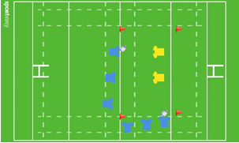Demi-terrain, former un carré avec 4 plots, défenseurs et attaquants | Dans le carré les joueurs sont défenseurs. À l’extérieur les joueurs sont attaquants. Dès que les premiers attaquants sont passés les défenseurs se replacent pour bloquer la 2ème ligne d’attaquants. | Le plus souvent possible, le porteur doit avancer. Mettre un joueur dans les espaces libres. Avoir une bonne communication des soutiens. | Les défenseurs commencent le dos tourner aux attaquants  4 vs 3
Défense surprise | 15min | Marquer en situation de surnombre - décaler un coéquipier dans une zone libre | 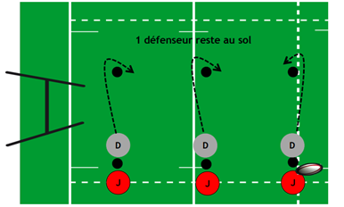Demi-terrain, 2 lignes de 3 plots, les joueurs et défenseurs commencent devant la même ligne | Au TOP, les défenseurs se déplacent vers les plots noirs. Un défenseur reste en gainage et les 2 autres interviennent en défense contre les 3 attaquants. | Analyse de la situation - Vitesse du porteur de balle - Capacité à fixer - Qualité et précision des passes - Prise de profondeur - Qualité des temps de départ - Communication | - Laisser intervenir le défenseur au sol une fois le premier rideau traversé  4 vs 3
Match des Cinq | 20min | - Vitesse du porteur de balle - Capacité à fixer - Qualité de la passe - marquer en situation de surnombre - décaler un coéquipier dans une zone libre | 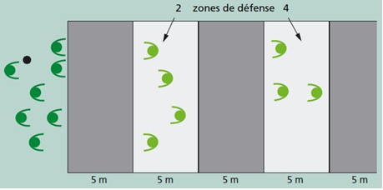Terrain : largeur = 1 mètre par attaquant  longueur = 5 zones de 5 mètres  Terrain divisé en cinq zones. Chasubles | Les défenseurs se trouvent sur les zones 2 et 4. Les attaquants essaient de traverser la totalité du terrain pour aller marquer l’essai en zone 5. Les défenseurs ne peuvent pas sortir de leur zone. | Le porteur doit avancer - mettre un joueur dans les espaces libres - Analyse de la situation - Vitesse du porteur de balle - Capacité à fixer - des passes - profondeur - Qualité des temps de départ – Communication | Modifier la largeur des zones Changer le nombre de défenseurs par zone

